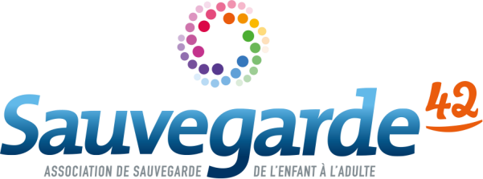

1

05/12/2025

Offre d’emploi CDD (H/F)
Réf : PPSHD ITI/2025-12-05

Pôle Placements Spécifiques et Hébergements Diversifiés
45 rue Eugène Beaune - 42000 SAINT-ETIENNE
Recrute

Pour son Centre Éducatif Renforcé ITINÉRANCE
Lieu-dit La Goutte Gerbe – 42120 LA VALLA EN GIER

1 CHEF DE SERVICE EDUCATIF (H/F)

CDD - Temps Plein – jusqu’au 31/01/26
Poste à pourvoir au plus tôt

Sous la responsabilité du Directeur de Pôle, au sein d’une équipe de direction, le Chef de service éducatif (h/f) du Centre Educatif Renforcé encadre l’équipe pluridisciplinaire qui intervient auprès des jeunes et veille, dans le respect du projet de service, à la qualité de leur accompagnement.

Il exerce les missions suivantes :

Projet de service :
- Participe à l’élaboration et au suivi du projet d’établissement
- Est responsable des moyens humains, financiers et matériels qui lui sont confiés pour conduire les activités dont il a la responsabilité
- Met en œuvre les mesures des mineurs placés dans le cadre du CJPM
- Est garant des conditions d’accueil du mineur au CER et du respect des droits des mineurs (règles,
consignes, documents, …)
- Participe à l’élaboration des projets individualisés de prise en charge, leur mise en œuvre et planification
- Rédige les notes d’incident et valide tous les écrits (note de synthèse, rapports, …) dans le respect des échéances et d’exigence de qualité

Management :
- Assure l’encadrement hiérarchique, éducatif et technique de l’équipe pluridisciplinaire : coordination, amélioration des pratiques, respect du cadre par l’ensemble des professionnels, astreintes
- Elabore le planning de l’équipe
- Pilote les réunions d’équipe et apporte son soutien aux intervenants sociaux
- Participe au recrutement de l’équipe éducative
- Contribue à la gestion administrative

www.sauvegarde42.fr

Relations partenariales :
- Est responsable de la conduite générale de l’activité et des relations constantes avec les partenaires extérieurs (DTPJJ, Police, Gendarmerie, magistrats…).
- Transmet quotidiennement les informations relatives à la vie de l’établissement et à son fonctionnement
au directeur
- Est membre de l’équipe de direction et du Conseil Technique des Cadres.
- Représente l’association à l’interne comme à l’externe

Profil

- Titulaire du CAFERUIS, ou d’un diplôme de niveau équivalent
- Capacité de management d’équipe, d’analyse, bon relationnel, autonomie, rigueur
- Expérience auprès du public adolescent sous-main de justice
- Connaissance des dispositifs de placement dans un cadre pénal
- Qualités rédactionnelles et d'organisation
- Maîtrise des outils du Pack Office
- Permis B nécessaire
- Attestation d’honorabilité exigée

Conditions du poste
- Situé à La Valla en Gier (42) avec déplacements sur Saint-Etienne et sa périphérie
- Convention collective nationale du 15 mars 1966 (IDCC 0413) : Cadre, classe 2, niveau 2
- Sujétion de base de 100 points supplémentaires
- Indemnité métiers socio-éducatif
- CDD – jusqu’au 31/01/2026
- 39h hebdomadaires avec 23 jours RTT /an
- 18 congés conventionnels supplémentaires /an
- Astreinte cadre 26 semaines par an
- Domiciliation dans un périmètre de 30 minutes du lieu de travail
- Prise de poste : immédiate

Candidatures

Merci d’adresser votre candidature - CV et lettre de motivation – par mail jusqu’au 14/12/2025, en précisant le numéro de l’offre : PPSHD ITI / 2025-12-05

Contact : drh-recrutement@sauvegarde42.fr

